MO. 20 — Základní síťový hardware

Síťová karta
• zařízení pro propojení počítačů v síti
• může být externí ve formě karty (PCIe sběrnice na základní desce) nebo integrovaná; pro laptopy se dají připojit i přes USB
• každá karta má od výrobce určenou MAC adresu
• obsahuje:
◦ specializovaný komunikační obvod - specializovaný komunikační procesor obsahující vše, co komunikace přes síť vyžaduje
◦ ROM paměť (BootROM)
▪ paměť má v sobě nahraný program, který umožňuje připojení k LAN bez dodatečného komunikačního softwaru
▪ umožňuje postavení bezdiskové stanice - veškerý software potřebný pro práci stáhne ze serveru
◦ napěťový měnič z 5 V na 9 V potřebný pro některé druhy sítí
◦ konektor pro připojení síťového kabelu
◦ LED diody na indikaci aktivity sítě a přítomnosti signálu v síti
• rozdělení:
◦ serverové
▪ víceportové
▪ zvýšená datová propustnost
▪ rozšířené možnosti komunikace
▪ snížené zatížení procesoru
◦ pro pracovní stanice
• parametry
• typ média: kroucená dvojlinka, tenký/tlustý koaxiální kabel, bezdrátová komunikace, optické vlákno
• typ sítě: Ethernet, Fast Ethernet, Arcnet, Token Ring, FDDI
• rychlost: 4 Mbit/s, 10 Mbit/s, 16 Mbit/s, 100 Mbit/s, 1 Gbit/s, 10 Gbit/s
Hub
• větví síť bez jakéhokoliv řízení do hvězdicové topologie (při zkolabování hubu zkolabuje celá síť)
• chová se jako opakovač - data, která přijdou na jeden z portů, jsou obnovena a odeslána na všechny ostatní porty; zpoždění 1 bit
• pracuje na 1. vrstvě OSI modelu
• dnes u starších sítí → nahrazeno switchem
• podle LED diod je možné zjistit vadné spojení
• kvůli schopnosti detekce kolize
• je počet hubů v síti omezen dle rychlosti
• 10 Mbit/s - 5 segmentů (4 huby) mezi dvěma koncovými stanicemi
• 10 Mbit/s - 3 segmenty (2 huby) mezi dvěma koncovými stanicemi
Switch
• propojuje zařízení nebo části jedné sítě hvězdicovou topologií
• pracuje pouze v místní síti, do které je připojen
• způsoby přeposílání paketů:
◦ store and forward - paket z jednoho portu přijme; uloží si jej do bufferu; prozkoumá hlavičky; odešle paket do příslušného portu
◦ cut-through switching - k analýze hlaviček dochází, když dorazí začátek paketů; jakmile je destinace určena, začne se paket odesílat (nečeká se na celý paket)
◦ fragment free - přeposlání paketu začne až po přijetí 64 bytů (pro detekci kolize); pro sítě, kde je do switche připojen hub
◦ adaptive switching - automatické přepínání mezi metodami cut-through switching a store and forward
• vrstva
◦ základní switche - 2. vrstva OSI modelu
◦ LAN switche - 3. vrstva, pokud je rozhodnutí založeno na IP adrese; 4. vrstva, pokud je rozhodováno podle IP adresy a síťového portu
Router
• router spojuje dvě sítě a přenáší mezi nimi data
• na třetí vrstvě OSI modelu
• nejčastěji spojován s IP protokolem
• může ho využít jakýkoli počítač s podporou síťování
• "jednoruký" router - používá jeden port a routuje pakety mezi VLAN provozovanými na této zásuvce
• "okrajový" router/gateway - připojuje klienty k vnější síti (většinou Internet)
• "vnitřní" router - přenáší data mezi jinými routery
Repeater
• přijímá poškozený signál a zesílený ho vyšle dále
• k zvýšení dosahu média bez ztráty kvality a obsahu signálu
• patří do první vrstvy OSI modelu (pracuje přímo s elektrickým signálem)
• odstraňuje šum tím, že obnoví příchozí signál do původní digitální podoby a poté jej znovu převede do analogové podoby a vyšle ve správný čas
• u Ethernetu je jejich počet omezen z důvodu kolizních protokolů
• komunikace:
◦ bezdrátová
▪ repeater se skládá z rádio přijímače, zesilovače, vysílače, izolátoru a dvou antén
▪ vysílač generuje signál na odlišné frekvenci od signálu na vstupu; ochrana vstupu od zesíleného signálu; izolátor v tomto případě poskytuje dodatečnou ochranu
▪ rádiový signál - k oddělení signálu v jejich frekvenčním rozsahu od jednoho přijímače ke druhému
◦ optická
▪ repeater je složen z fotobuňky (přijímač) a LEDky/IREDky (vysílač)
▪ signál je převeden na elektronický a po zrestaurování zpět na optický, který je dále vysílán
▪ pracují s mnohem menšími výkony než bezdrátové; mnohem jednodušší a levnější
▪ jejich výroba vyžaduje vyšší přesnost a kvalitu; z důvodu minimalizace šumu
Bridge
• spojuje dvě části sítě na druhé vrstvě OSI modelu; pro vyšší vrstvy je most neviditelný
• odděluje provoz různých segmentů sítě a tím zmenšuje její zatížení
• v RAM si sám sestaví tabulku MAC adres a portů
• leží-li příjemce ve stejném segmentu jako odesílatel, most pakety do jiných částí sítě neodešle; v opačném případě je odešle do příslušného segmentu v nezměněném stavu (Unicast pakety) nebo je propustí bez omezení (Multicast, Broadcast)
• transparent bridging
◦ mosty jsou neviditelné pro koncové stanice
◦ zařízení na začátku vůbec neví, jak jsou jednotlivé stanice v síti rozloženy, a musí paket přijatý na jedné síti poslat do všech ostatních připojených sítí, protože ještě neví, kde se cílová stanice nachází; postupně se naučí, jak jsou stanice v síti rozloženy
• source route bridging
◦ ve spojení s token ring sítěmi
◦ každý paket musí kromě adresy odesílatele a příjemce obsahovat také posloupnost adres všech mostů, kterými musí paket projít
• snižuje velikost kolizní domény
• transparentní k protokolům z vyšších vrstev
• vyšší latence než opakovače z důvodu čtení MAC adresy; dražší než opakovače
• bridging × routing
◦ bridging a routing jsou podobná řízení toku dat, ale pracují pomocí různých metod
◦ bridging se provádí na 2. vrstvě; routing na 3. vrstvě
◦ most směruje pakety podle jejich hardwarové MAC adresy; router se rozhoduje podle IP adresy uvnitř přenášeného datagramu
Kabely
Měděné
- Nabízejí vysokou rychlost a stabilitu.
- Jsou cenově dostupnější než optické kabely.
- Mají větší odolnost vůči napadení než bezdrátové sítě.
- Délka kabelu je omezena, zejména při vyšších přenosových rychlostech.
UTP (Unshielded Twisted Pair)
- Skládá se z několika párů zkroucených měděných drátů.
- Kroucení snižuje elektromagnetické rušení.
STP (Shielded Twisted Pair)
- Podobný UTP, ale každý pár drátů je navíc chráněn kovovým opletením, což zajišťuje vyšší úroveň ochrany proti rušení.
Koaxiální
- Obsahuje centrální vodič obklopený izolací a kovovým opletením.
Optické
- Nabízejí vysokou rychlost, dlouhý dosah a odolnost vůči rušení ve srovnání s měděnými kabely.
- Přenášejí data jako světelné impulsy skrze tenké skleněné nebo plastové vlákno.
- V optickém vlákně se signál tlumí mnohem méně než v měděném kabelu a není ovlivněn elektromagnetickým rušením.
- Vlákna jsou křehká a snadno se poškozují.
Konektory
- Fyzicky propojují jednotlivá zařízení s přenosovým médiem (nejčastěji kabelem).
- Každý typ kabelu vyžaduje specifický typ konektoru.
- Různé konektory podporují různé přenosové rychlosti.
- Některá prostředí, jako je průmysl, vyžadují odolnější typy konektorů.
- Existují rozdíly v počtu pinů.
Typy konektorů
- RJ-45: Konektor pro UTP a STP kabely; název je odvozen od podobnosti s telefonními koncovkami, které však nejsou kompatibilní s moderními počítačovými síťovými kabely.
- SC: Konektor pro optická vlákna, má čtvercový tvar a jednoduchý západkový mechanismus.
- ST: Konektor pro optická vlákna, kulatý tvar s bajonetovým zámkem pro zajištění; obecně považován za robustnější než SC konektor.
- LC: Nejmenší typ konektorů pro optická vlákna se západkovým mechanismem; liší se úhlem leštění koncovky.
- FC: Konektor pro optická vlákna, navržený pro prostředí s vysokými vibracemi; končí 2,5 mm kováním (zinek nebo nerez) a špička je leštěna do kulovitého tvaru.
- BNC: Konektor pro koaxiální kabely, impedance 50 až 75 Ohmů, určený pro frekvence do 4 GHz a napětí do 500 voltů.

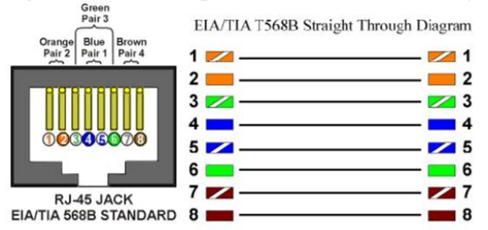nejčastěji používaný typ zapojení síťových kabelů UTP (používá se k propojení internetové přípojky s routerem) a STP (kabely jsou stíněny před rušivými vlivy pomocí fólií)

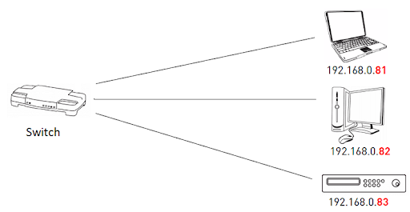Switch propojuje více zařízení v jedné síti pomocí LAN portů a tím vytváří strukturu sítě

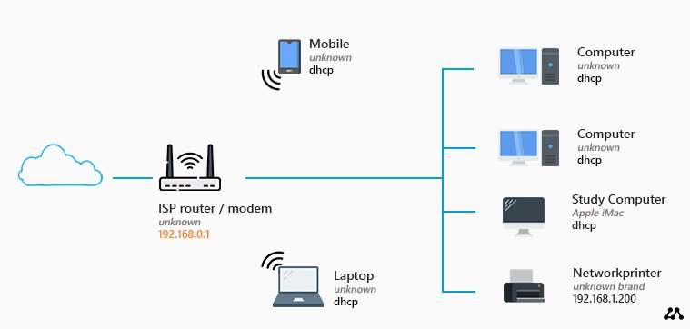Basic home network diagram

